PEDIDO DE PROVIDÊNCIAS Nº 3974/2024
Conserto de infiltração no passeio público da Rua Antônio Roberto Kroeff, 523, no Bairro Santo Afonso.
Solicita-se, após os trâmites regimentais, que seja enviada cópia da presente proposição ao Poder Executivo, para que realize a seguinte providência:

Conserto de infiltração no passeio público da Rua Antônio Roberto Kroeff, 523, no Bairro Santo Afonso.

Este conserto se faz necessário, com urgência, pois existe um poste de energia muito próximo, com possibilidade de cair, a infiltração está ocorrendo porque os canos de esgoto que passam ali, estão danificados, motivo que existe um enorme buraco, impossibilitando os pedestres de utilizarem o passeio público, e também muitos ratos que saem deste buraco.

Novo Hamburgo, 08 de outubro de 2024.
Vereadora Lourdes Valim

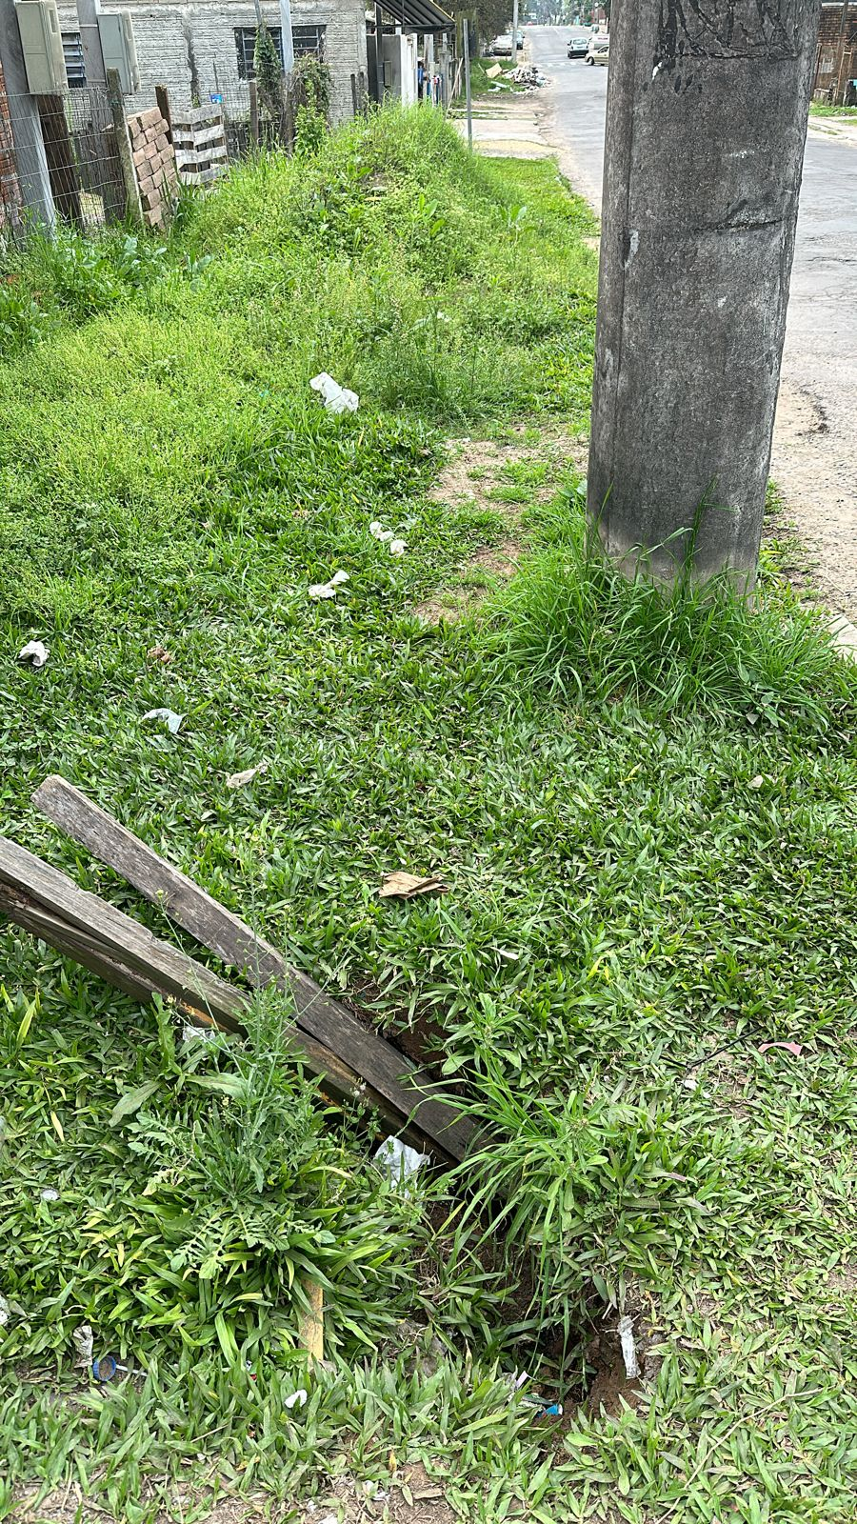
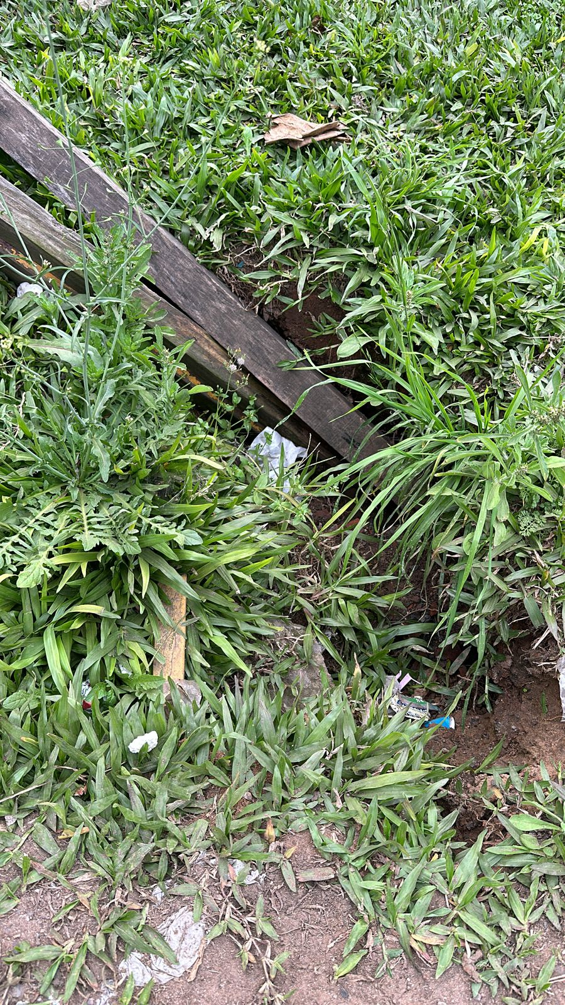

Obs.: Redação conforme original da autora.
/PS

